РОССИЙСКАЯ ФЕДЕРАЦИЯ

АДМИНИСТРАЦИЯ ЗАХАРОВСКОГО

СЕЛЬСКОГО ПОСЕЛЕНИЯ КЛЕТСКОГО РАЙОНА

ВОЛГОГРАДСКОЙ ОБЛАСТИ

403550, х. Захаров ул. Набережная, д. 11. тел/факс 8-84466 4-41-37 ОКПО 04126608

р/счет 40204810600000000335 в ГРКЦ ГУ Банка России по Волгоградской области г. Волгограда ИНН/ КПП 3412301267/341201001

**ПОСТАНОВЛЕНИЕ**

**«23» ноября 2017 г. № 47**

Об увеличении (индексации) размеров

окладов (должностных окладов),

ставок заработной платы работников

администрации Захаровского сельского поселения

и работников администрации занятых в сфере культуры

В соответствии с Трудовым кодексом Российской Федерации, в целях обеспечения повышения уровня реального содержания заработной платы работников администрации Захаровского сельского поселения и работников администрации занятых в сфере культуры в связи с ростом потребительских цен на товары и услуги, администрация Захаровского сельского поселения постановляет:

1. Провести индексацию с 1 января 2018 года на 4 процента размеров окладов (должностных окладов), ставок заработной платы работников администрации Захаровского сельского поселения и работников администрации занятых в сфере культуры, за исключением работников на которых распространяются Указы Президента Российской Федерации (к данным категориям не относятся лица замещающие муниципальные должности и должности муниципальной службы).

2. При расчете ФОТ предусмотреть повышение МРОТ с 1 января 2018 года (МРОТ планируется на уровне 9489 руб.).

3. Контроль исполнения настоящего постановления оставляю за собой

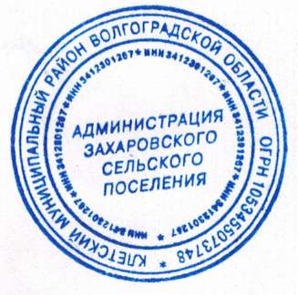

Глава Захаровского

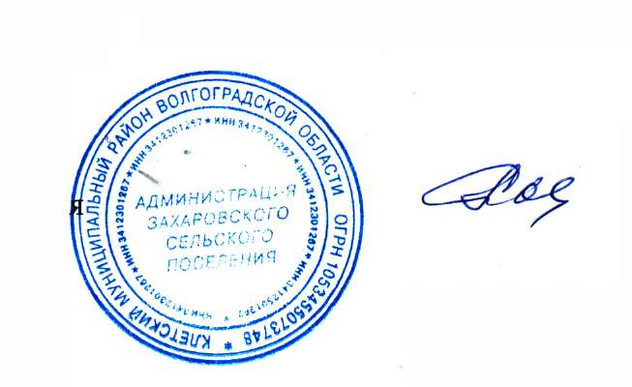сельского поселения Е. А. Кийков